《仁化县水资源保护规划（2020-2030年）》起草说明

根据《广东省行政机关规范性文件管理规定》和《广东省人民政府办公厅关于进一步加强行政机关规范性文件监督管理工作的意见》（粤府办〔2014〕32号）有关要求，就《仁化县水资源保护规划（2020-2030年）》（以下简称《规划》）编制有关事宜作说明如下：
一、规划背景
为促进仁化县水资源可持续利用及国民经济可持续发展，深入贯彻落实中共中央2011年1号文《中共中央国务院关于加快水利改革发展的决定》，及2011年4月中共广东省委广东省人民政府《关于加快我省水利改革发展的决定》等文件精神和要求，切实履行《水法》，加强水资源保护，依据国民经济发展规划和水资源综合利用规划，科学合理编制水资源保护规划是十分必要和紧迫的任务。
二、法律法规政策依据
（一）主要依据
（1）《中华人民共和国水法》(2016年7月第十二届全国人民代表大会常务委员会第二十一次会议通过)；
（2）《中华人民共和国环境保护法》（2014年4月24日第十二届全国人民代表大会常务委员会第八次会议修订）；
（3）《中华人民共和国水污染防治法》（2017年修订版）；
（4）《中华人民共和国水土保持法》（2010年12月25日修订）；
（5）《广东省饮用水源水质保护条例》；
（6）《广东省跨行政区域河流交接断面水质保护管理条例》。
（二）主要标准和技术文件
（1）《地表水环境质量标准》（GB3838-2002）；
（2）《渔业水质标准》（GB11607-89）；
（3）《农田灌溉水质标准》（GB5084-2005）；
（4）《城镇污水处理厂污染物排放标准》（GB18918-2002）；
（5）《水污染物排放限值》（DB44/26-2001）；
（6）《全国水资源综合规划地表水水质评价及污染物排放量调查估算工作补充技术细则》；
（7）《全国水资源保护规划技术大纲》；
（8）《广东省水功能区划》；
（9）《广东省环境保护规划纲要2006-2020》；
（10）《广东省水环境容量核定与总量分配实施工作方案》；
（11）《广东省韶关市江河流域综合规划报告书》；
（12）《韶关市水资源保护规划》；
（13）《韶关市水资源综合规划》；
（14）《韶关市水利发展“十三五”规划报告》；
（15）《2009年-2019年韶关市水资源公报》；
（16）《广东省韶关市水功能区划》；
（17）《仁化县城市总体规划（2010年-2030年》；
（18）《仁化县2009-2018年度仁化县统计资料汇编》；
（19）《仁化县城河流锦江、百顺河、董塘河“一河一策”实施方案》；
（20）《仁化县“十三五”水污染防治规划》；
（21）《仁化县“十三五”环境保护与生态建设规划》；
（22）《仁化县城市集中式饮用水水源地保护区调整可行性研究报告》；
（23）《关于调整韶关市仁化县城饮用水源保护区范围有关问题的批复》（粤府函〔2001〕345号）；
（24）其他相关规划资料。
三、规划编制过程
2020年5月，仁化县水务局启动了《规划》编制工作，并于月底召开《规划》编制座谈会，编制单位完成资料收集整理、现场考察等工作。6月编制了《规划》（征求意见稿），并分送仁化县相关单位征求意见，7月完成了相关部门的征求意见，并根据相关部门意见进行修改完善，形成了《规划》（送审稿），2020年8月21日，由仁化县水务局在仁化县组织召开了《规划》（送审稿）专家评审会。会后，按专家意见修改完善后的《规划》报告正式征求县政府相关部门意见。9月，《规划》经审核后报请仁化县政府审批。
四、主要内容说明

（一）主要指标
（1）水质保护
从严核定水域纳污容量，严格控制入河湖排污总量，城镇过境河段水质明显好转；强化水功能区达标监督管理，主要河流（水库）水功能区水质明显改善，基本达到Ⅱ～Ⅲ类水标准；至2025年努力使水功能区水质达标率达95%以上，2030年水功能区水质全面达标；饮用水源地水质全面达标；水库富营养化得到有效控制；加强污水处理设施建设，城镇污水处理率2025年达80%以上，至2030年达85%以上。
（2）水环境生态建设
按照人水自然协调的理念，充分发挥生态自我修复能力，改善和保障生态用水，使重点地区河（库）生态环境用水状况得到明显改善，重点河（库）及生态环境脆弱地区的生态得到一定程度的修复。
以预防保护和有效监督为主，工程措施、行政措施、技术措施、管理措施等相结合，国家投入与政策引导相结合，使水土流失严重地区的生态环境恶化趋势得到有效控制，人为造成的水土流失得到有效遏制，对水土流失区进行全面有效的治理。
（3）信息化建设
加强水（环境）功能区监测能力建设，提高主要江河湖泊水（环境）功能区水质监控率，城市主要供水水源地水质监控率达到100%。
（4）制度建设和保障措施

建立严格的水资源保护和管理制度体系，包括排污总量控制、入河控制、水质监测、水功能区监督管理、超标预警、过量惩罚等。

（二）规划任务
（1）总体规划—依据中央有关文件精神和水资源保护面临的新形势，以保障流域水资源与水生态系统良性循环、实现水资源可持续利用为目标，统筹协调相关规划，进行水资源保护规划顶层设计。开展地表水功能区划复核；结合分区功能定位，统筹考虑水量、水质、水生态，提出规划方案整体设计和各类保护措施总体布局；建立水资源保护工程和非工程措施体系；提出规划实施意见和保障措施。
（2）水量保障—明确生态需水量保障目标，提出河道内生态基流、敏感生态需水、湖泊湿地适宜生态水位要求，并制定生态需水保障方案
（3）水质保护—开展水功能区现状水质达标分析，协调确定水功能区水质达标率目标；在核定水功能区纳污能力的基础上，确定污染物入河控制量，并提出分解技术方案；制定入河排污口布局与整治措施；提出内源治理与面源控制要求；统筹提出重要饮用水水源地保护措施及应急备用方案；合理确定地下水功能区水质保护目标，制定地下水水质保护方案与措施。
（4）水生态系统保护与修复—明确水生态各类型保护和修复的方向和重点，确定不同类型水生态系统保护和修复的措施定位，提出水生态系统保护与修复总体布局。提出重要生境维护、重要湿地保护、生态敏感区保护与修复及水生态监测等水生态保护与修复措施。
（三）投资
规划中仁化县水资源保护近期规划水平年2025年总投资约为16694.79万元，远期规划水平年2030年总投资约为14556.61万元。具体投资见下表。
表1 水资源保护各类工程投资匡算结果 单位：万元
工程项目 | 2025年 |  | 2030年
工程项目 | 主要内容 | 投资 | 主要内容 | 投资
河流水资源保护工程 | 锦江（长江镇河段）治理工程 | 6560
水库水资源保护工程 | 完成高坪水库、澌溪河水库的水资源保护工程。措施为：库区植被恢复、污水处理、生态保护、沿河带湿地保护工程等 | 3350 | 完成赤石迳水库、锦江水库的水资源保护工程。措施为：库区植被恢复、污水处理、建设生态涵养林等 | 6000
饮用水源保护区保护工程 | 对规划调整后的所有饮用水水源地保护区建立水资源保护工程。包括截污管网工程及污水处理工程、农业面源治理工程、隔离防护工程、生态恢复工程等 | 500
水土流失治理 | 在仁化县主要流域建设水土流失治理工程 | 5954.79 | 在仁化县主要流域建设水土流失治理工程 | 5436.61
水生态修复工程 |  |  | 建设仁化澌溪湖省级湿地公园建设工程 | 3000
应急备用水源地工程 | 建设澌溪河水库备用水源地 | 归于水库水资源保护工程
水资源保护监控与信息系统建设工程 | 完成水质监测站建设；建立水资源信息采集系统、水土监测信息采集系统及突发性水污染事件信息系统等 | 330 | 进一步建立水资源管理决策支持系统、水土保持监测与管理系统及突发性水污染事件监测预警系统 | 120
合计 |  | 16694.79 |  | 14556.61
五、征求意见采纳情况
本规划征求意见过程中，收到县政府相关部门反馈的意见共5条。针对各部门提出的意见，我局均会同编制单位，逐条进行梳理分析，相关意见和建议均采纳吸收，详见下表。
表1 县有关部门意见及采纳情况表
序号 | 部门 | 意见内容 | 采纳情况
1 | 县农业农村局 | 无意见 | 采纳
2 | 韶关市生态环境局仁化分局 | - 1、3.1.5 污染源分析中你局提出董塘河水体超标，但无监测报告，建议以数据做佐证；2、畜禽养殖对水体的污染不容忽视，建议将畜禽养殖污染纳入面源污染的统计范围；3、工矿企业污染 其中锦江流域******建议修改为：其中锦江流域******；4、水质现状评价建议采用最新数据；5、表3-12 仁化县规模以上入河排污口基本情况中排放方式为暗管，表述不妥，建议修改为“规范排放口”6、仁化县现有的*******表述有误，将仁化县****改为仁化县生活污水处理厂。7、仁化县主要工业污染源*****建议修改为：仁化县主要工业污染源**** | 采纳，已修改。
3 | 县住房和城乡建设管理局 | 无意见 | 采纳
4 | 县发展和改革局 | 无意见 | 采纳
5 | 县自然资源局 | 无意见 | 采纳
六、专家咨询意见采纳情况
本规划专家技术评审过程中，各专家共提出意见共4条。针对各专家提出的意见，我局均会同编制单位，逐条进行梳理分析，相关意见和建议均采纳吸收，详见表3。
表3 专家咨询意见及采纳情况表
专家评审意见 | 修改说明所在页码
1、补充完善基础资料 | 已根据相关资料，补充完善各乡镇污水处理厂基本情况及镇级以上饮用水源地保护区相关情况，见报告P24、P88。
2、完善报告相关章节 | 已完善报告相关章节，见报告章节7.5、7.6章节
3、复核规划项目投资估算 | 已复核项目投资估算，见报告章节7.9，P106-107。
4、完善报告相关图表 | 已完善。

附件1 专家评审意见
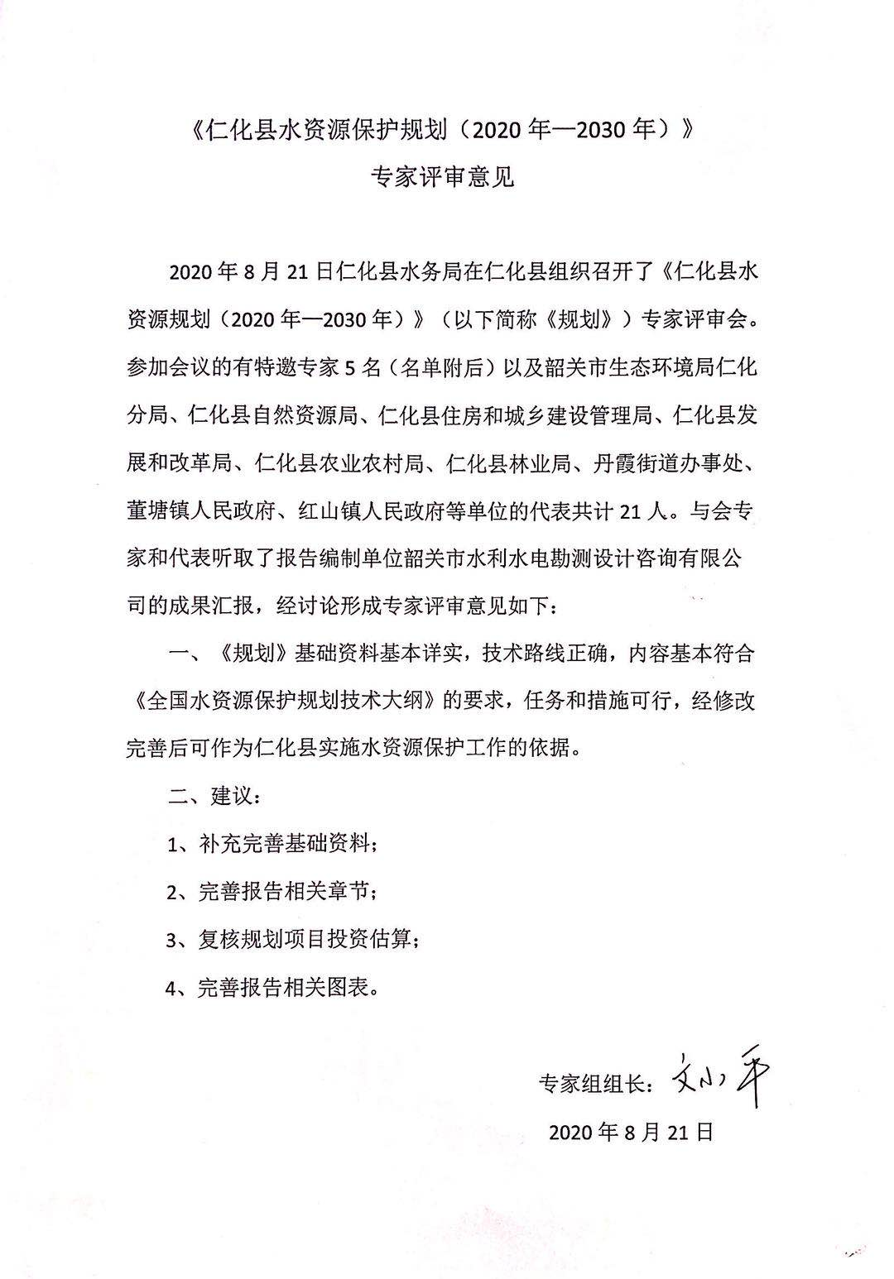
附件2 专家签到表
